PEDIDO DE PROVIDÊNCIAS Nº 2.628/2020
Conserto de pavimentação PAVS na Rua Tupi, esquina com a Rua Salgado Filho, Bairro Centro.
Solicita-se, após os trâmites regimentais, que seja enviada cópia da presente proposição ao Poder Executivo, para que realize as seguintes providências:

Conserto de pavimentação PAVS na Rua Tupi, esquina com a Rua Salgado Filho, Bairro Centro. Cabe salientar que já foi feito pedido em novembro de 2019, através do pedido de providências nº 4.957/2019, porém até o momento não foi realizado o conserto.

Novo Hamburgo, 03 de setembro de 2020.
Vereador Felipe Kuhn Braun
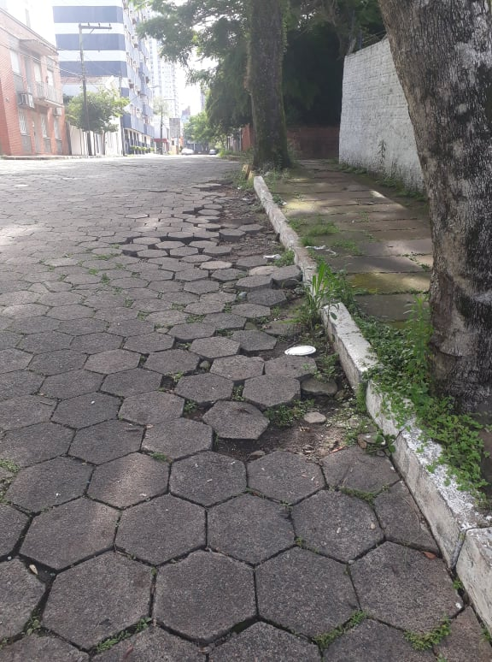

Obs.: redação conforme original do autor.

